**上海电影学院本科课程作品评阅意见表**

|  |  |  |  |  |  |  |  |  |  |  |
| --- | --- | --- | --- | --- | --- | --- | --- | --- | --- | --- |
| **2024 ~2025 学年 春 季学期** | | | **课程名称**  **（课程号）** | | **游戏音频设计**  **14556325** | | | | | |
| **学号** | **22123169** | **姓名** | **吴雅雯** | | **教师姓名（教师号）** | | **沈希辰 等**  **（3000）** | | | |
| **作品题目** | **《篝火，森林与神秘人类》** | | | | | | | | | |
| **评价项目** | **具体要求** | | | **最高分** | **评分** | | | | | |
| **A** | **B** | | **C** | **D** | **E** |
| **开发环境** | Unreal Engine 和 Wwise 的安装和整合  GitHub 账户和 Repo 仓库的创建 | | | **5** | **5** | **4** | | **3** | **2** | **0-1** |
|  |  | |  |  |  |
| **音频中间件** | 环境声、物件和脚步声资源的结构层级  Positioning 和 Attenuation 衰减等关键设置 | | | **40** | **33-40** | **25-32** | | **17-24** | **9-16** | **0-8** |
|  |  | |  |  |  |
| **游戏引擎** | 空间音频框架的理解和使用  音频相关功能组件播放声音和效果实现  材质映射和射线检测等功能的实现 | | | **30** | **25-30** | **19-24** | | **13-18** | **7-12** | **0-6** |
|  |  | |  |  |  |
| **开发规范** | 项目结构、资产命名和层级结构的合理规范 | | | **10** | **9-10** | **7-8** | | **5-6** | **3-4** | **0-2** |
|  |  | |  |  |  |
| **整体表现** | 各种声音之间的响度比例，听感舒服  参考响度范围 -27 至 -40 LUFS 之间 | | | **10** | **9-10** | **7-8** | | **5-6** | **3-4** | **0-2** |
|  |  | |  |  |  |
| **说明文档** | 开发过程中各个步骤和环节的简述  关键步骤提供截图辅助说明 | | | **5** | **5** | **4** | | **3** | **2** | **0-1** |
|  |  | |  |  |  |
| **总分** |  | | | | | | | | | |
| **评语** |  | | | | | | | | | |

2024-2025学年春季学期《游戏音频设计》期末作品说明

简述各个音频设计模块内容的开发过程和思路，可用截图配合文字的方式

一、基础设置

1.声音资源的制作

（1）篝火声音

使用random container制作篝火三个部分的声音，并设置随机方式；再用blend container混合，最后调节不同音量混合

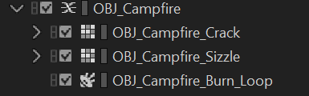

1. 环境声

思路同上

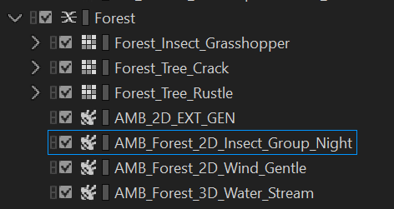

1. 女声播报

使用Sequence Container制作，连续播放三种声音

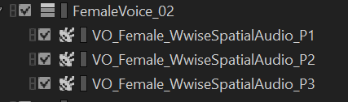

2.基础场景的搭建

（1）房间的制作

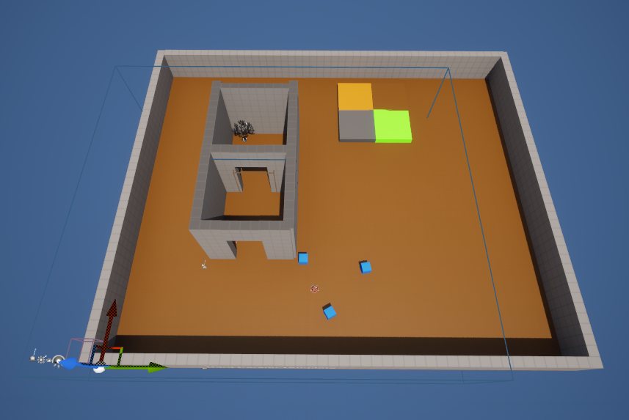

（2）加入Ak Spatial Audio Volume组件设置室内和室外空间

（3）加入Ak Acoustic Portal组件设置室内与室外连用

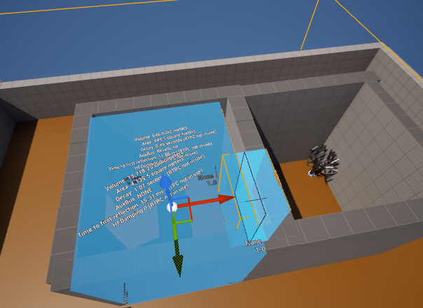

3.将声音加入场景

（1）篝火声音

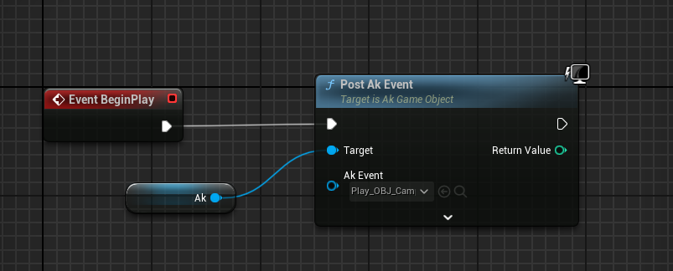

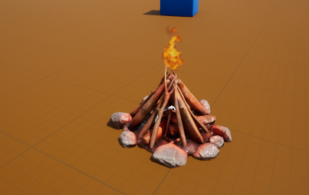

1. 人声

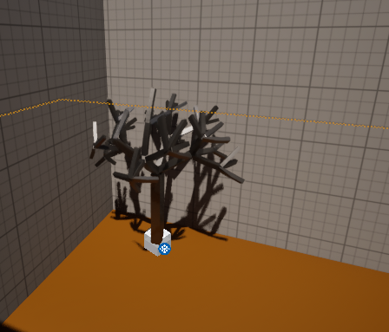

二、基于环境的声音调整

1.篝火、人声、环境的衰减调整

①开启Position下的Attenuation

②将衰减距离设置为10m

③设置Custom曲线

衰减距离设置为1000（10m）

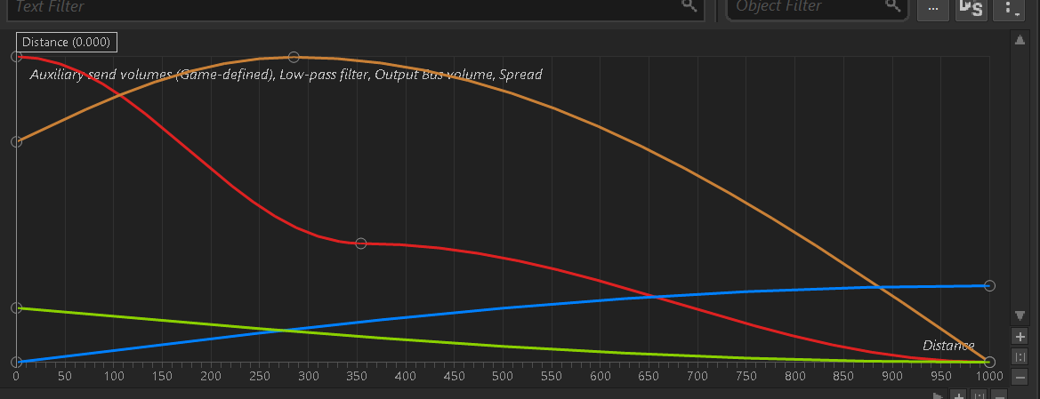

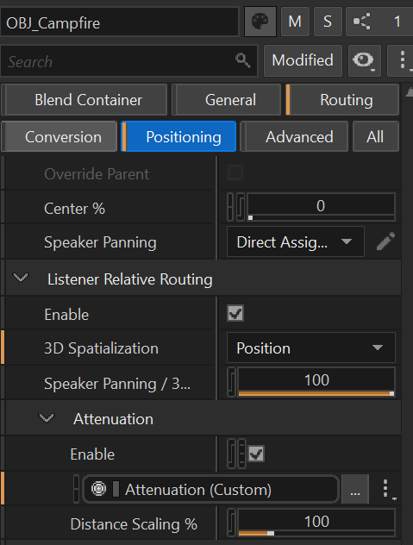

三种创建方式基本相似

2.室内混响调整

①勾选Routing

②创建Effect

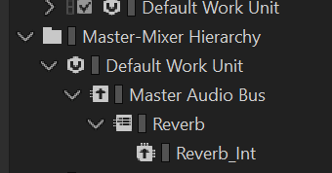

③将创建的混响加入组件

④在wise里将需要混响的声音(人声、篝火声)点击Routing界面，Enable Game-Defined Auxiliary Sends

1. AudioListener的调整

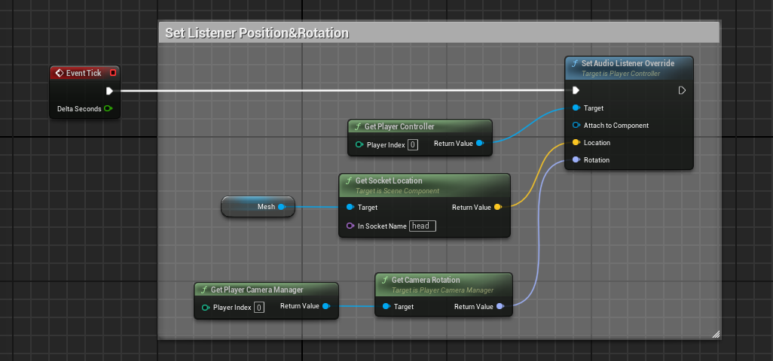

1. 基于不同材质地面的脚步声的制作和挂载
2. 不同材质的声音制作（细节同篝火制作）

使用Switch Container设置容纳不同材质的声音

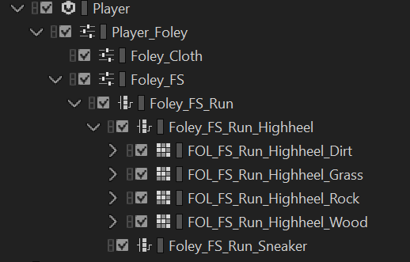

1. 设置种类

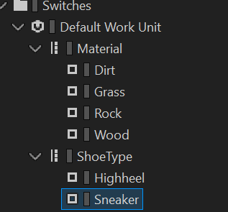

1. 设置Switch条件

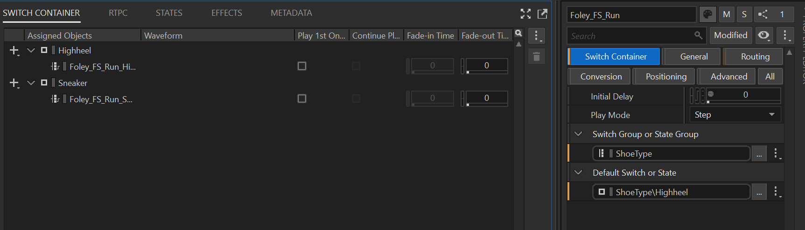

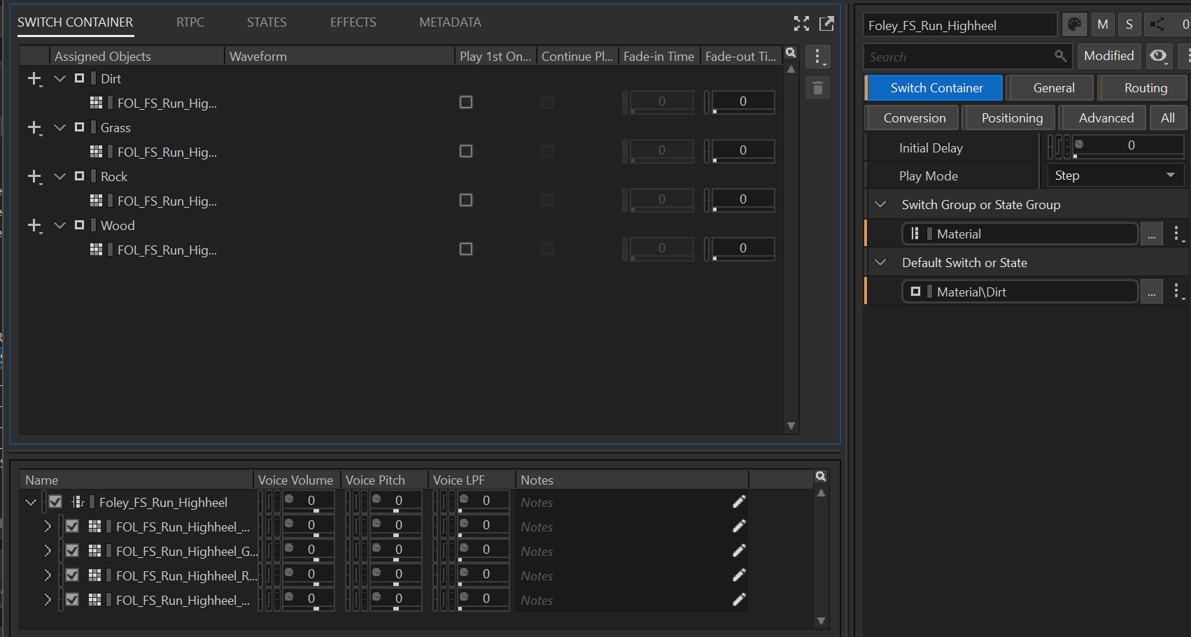

1. 将声音挂在到脚步上

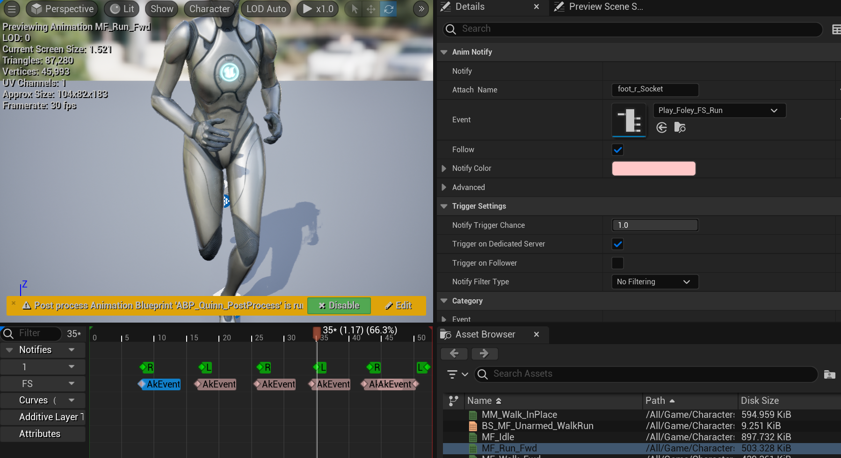

①Add Tracker

②Add Notify-AnimNotify_AkEvent

③将脚步的Event赋予给Notify

1. 将不同材质与脚步声相关联

①创建Physical Surface并设置SurfaceType

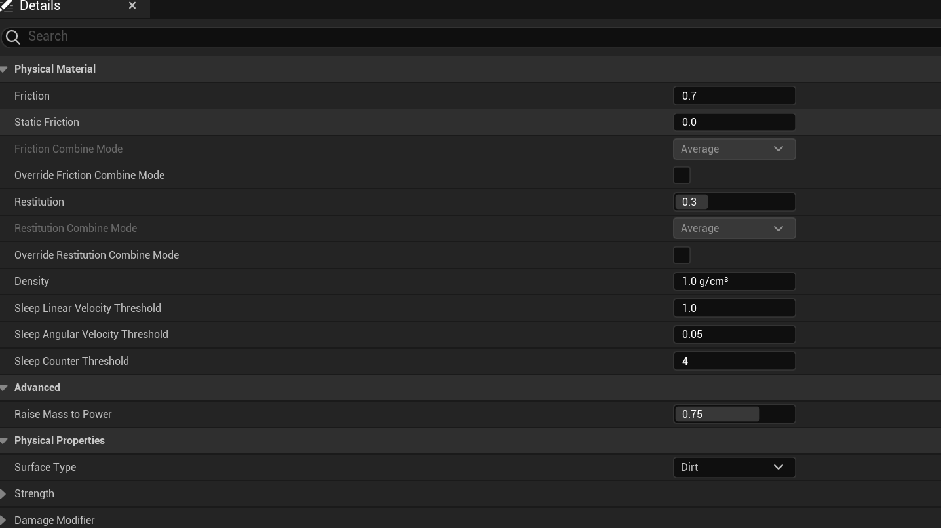

②创建物理材质和基础材质并将两种材质关联

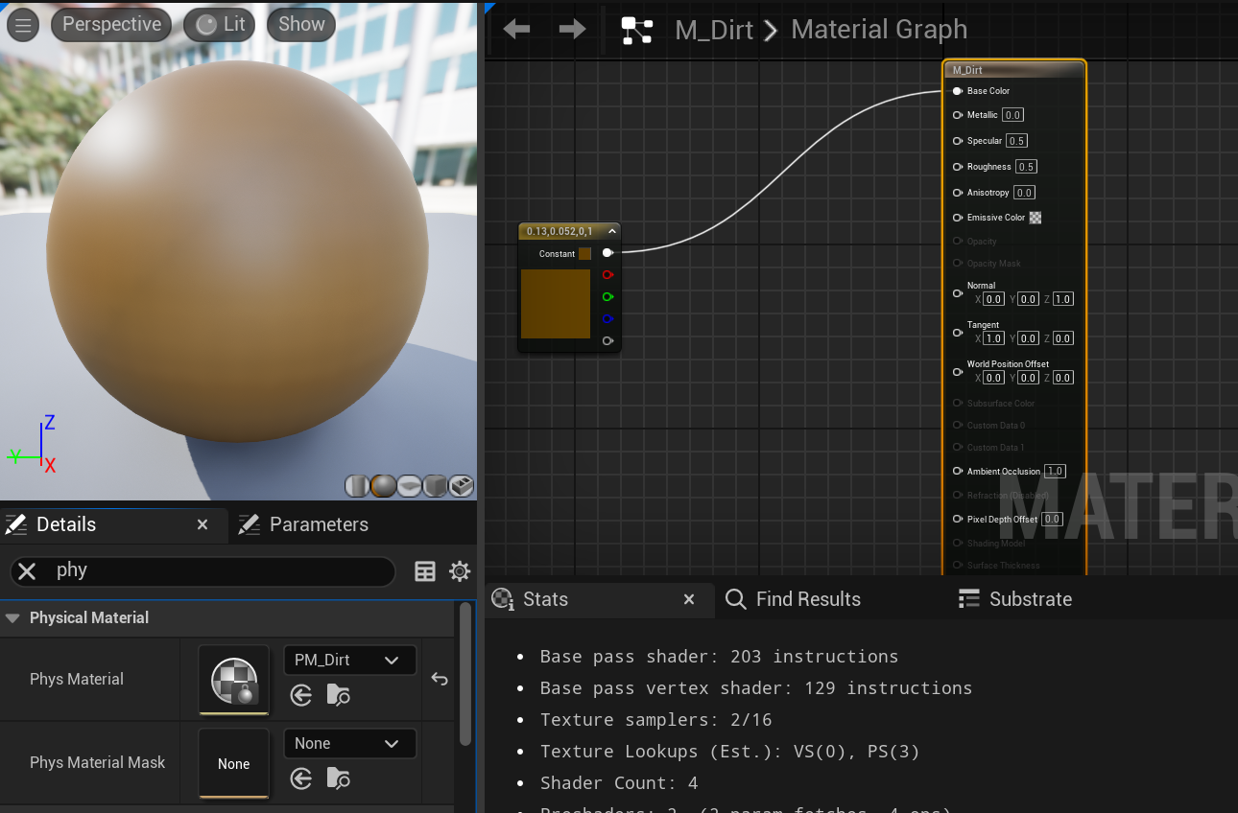

1. 将脚步踩下与脚下材质相关联

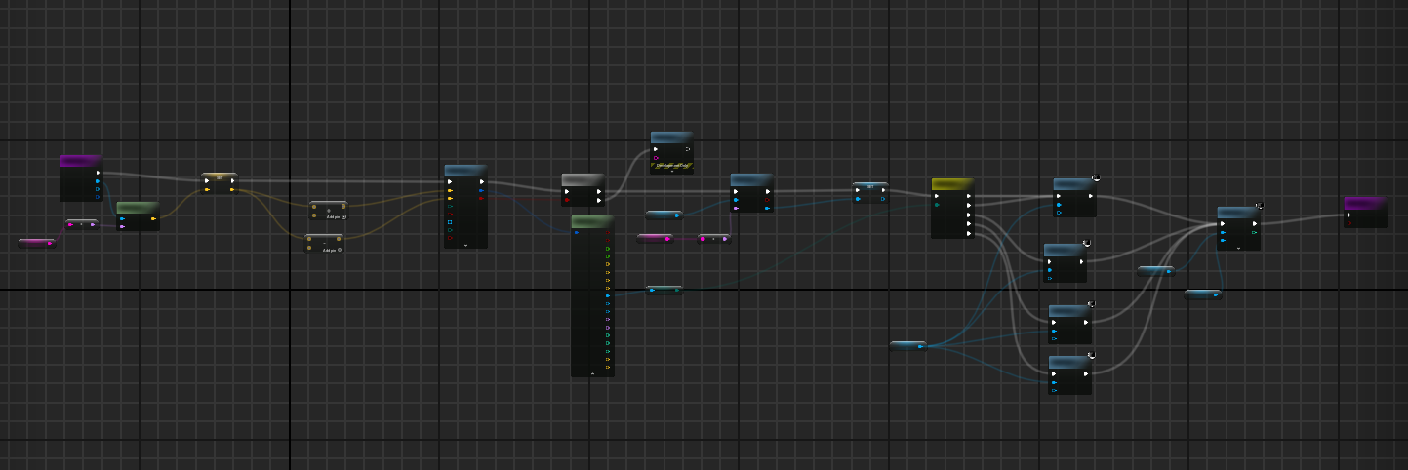

1. 脚步声要用混响

同之前混响设计思路

1. 最后效果调整

就是调节各种音量混合、曲线等等